**Аналитическая записка**

по теме «Информационная система для салона маникюра»

1. **Наименование проекта**

Информационная система для салона маникюра.

1. **Целевая аудитория**

Данная информационная система предназначена для работников салона маникюра.

1. **Назначение проекта**
2. Разрабатываемая информационная система предназначена для отслеживания и учета заказов и предоставленных услуг маникюра, включая информацию о дате, типе услуги, количестве и стоимости. В ИС будет возможность просмотра и изменения информации для работников салона маникюра. Как результат, приложение для учета работы салона маникюра повышает эффективность работы, упрощает учет и планирование.
3. **Описание взаимодействия с потенциальным пользователем**

Все пользовательские истории представлены в Таблице 1.

Таблица 1 – Пользовательские истории

|  |  |  |  |
| --- | --- | --- | --- |
| **№** | **Роль** | **Действие** | **Цель** |
| 1 | Менеджер | Просмотр записей | Получение информации о записях в салон маникюра |
| 2 | Менеджер | Нажатие кнопки «Добавить» | Добавление записи на прием |
| 3 | Менеджер | Нажатие кнопки «Расписание» | Переход на вкладку, содержащую расписание |
| 4 | Менеджер | Нажатие кнопки «Удалить» | Удаление записи, для отмены приема |
| 5 | Менеджер | Нажатие кнопки «Мастера» | Переход на вкладку, содержащую записи о мастерах |
| 6 | Менеджер | Нажатие кнопки «Услуги» | Переход на вкладку, содержащую записи об услугах |
| 7 | Менеджер | Ввод даты в поле для ввода «Дата» | Просмотр списка записей на конкретную дату |
| 8 | Менеджер | Нажатие кнопки «Отчетность» | Создание файла exsel, содержащего отчетность |
| 9 | Менеджер | Нажатие на поле существующей записи о приеме | Выделение записи о приеме для последующего удаления |
| 10 | Менеджер | Выбор варианта в поле со списком «Мастер» | Указание мастера при составлении записи |
| 11 | Менеджер | Выбор варианта в поле со списком «Услуга» | Указание услуги при составлении записи |
| 12 | Менеджер | Редактирование поля ввода «Дата» | Указание даты приема при составлении записи |
| 13 | Менеджер | Редактирование поля ввода «Время» | Указание времени приема при составлении записи |
| 14 | Менеджер | Редактирование поля ввода «Клиент» | Указание данных о клиенте при составлении записи |
| 15 | Менеджер | Редактирование поля ввода «Номер телефона» | Указание номера телефона клиента при составлении записи |
| 16 | Менеджер | Нажатие на поле существующей записи о мастере | Выделение записи о мастере для последующего удаления |
| 17 | Менеджер | Редактирование поля ввода «ФИО мастера» | Указание данных о мастере |
| 18 | Менеджер | Нажатие кнопки «Добавить» во вкладке «Мастера» | Добавление записи о мастере |
| 19 | Менеджер | Нажатие кнопки «Удалить» во вкладке «Услуги | Удаление записи о мастере |
| 20 | Менеджер | Нажатие кнопки «Добавить» во вкладке «Услуги» | Добавление записи об услуге |
| 21 | Менеджер | Редактирование поля ввода «Услуга» во вкладке «Услуги» | Указание новой услуги в салоне |
| 22 | Менеджер | Редактирование поля ввода «Цена» во вкладке «Услуги» | Указание цены услугу |
| 23 | Менеджер | Нажатие кнопки «Удалить» во вкладке «Услуги» | Удаление записи об услуге |

Диаграмма Use-Case представлена на рисунке 1.

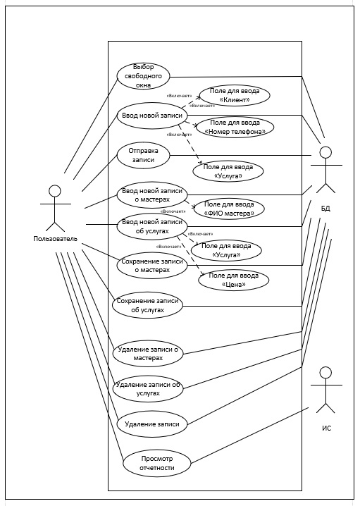

Рисунок 1 – Use case диаграмма

Диаграмма use-case для приложения описывает взаимодействие менеджера и системы в процессе использования ИС. Основные элементы диаграммы включают актеров (менеджера), варианты использования (функции системы) и связи между ними.

Описание диаграммы use-case:

Таблица 2 – Описание акторов

|  |  |
| --- | --- |
| **Акторы** | **Краткое описание** |
| Менеджер | Человек, который непосредственно применяет информационную систему для хранения и обработки необходимой информации. |
| Приложение | Система, которая помогает хранить данные, заносить новые данные и управлять текущими данными. |
| БД | Именованная совокупность данных, отражающая состояние объектов и их отношений в рассматриваемой предметной области. |

Таблица 3 – Описание прецедентов

|  |  |
| --- | --- |
| **Прецеденты** | **Описание** |
| Выбор свободного окна | Запускается непосредственно пользователем. Позволяет просматривать существующие записи |
| Ввод новой записи | Запускается пользователем. Позволяет ввести необходимые данные в поля для ввода при составлении новой записи |
| Отправка записи | Запускается пользователем. Позволяет добавлять новую запись о приеме в БД |
| Ввод новой записи о мастерах | Запускается пользователем. Позволяет ввести необходимые данные в поля для ввода при составлении новой записи о мастерах |
| Ввод новой записи об услугах | Запускается пользователем. Позволяет ввести необходимые данные в поля для ввода при составлении новой записи об услугах |
| Удаление записи о мастерах | Запускается пользователем. Позволяет удалить запись о мастерах |
| Удаление записи об услугах | Запускается пользователем. Позволяет удалить запись об услугах |
| Удаление записи | Запускается пользователем. Позволяет удалить запись |
| Просмотр отчетности | Запускается пользователем. Позволяет удалить запись о мастерах |

1. **Описание функционала**

Все функциональные требования представлены в Таблице 3.

Таблица 4 - Функциональные требования

|  |  |  |  |  |
| --- | --- | --- | --- | --- |
| **№** | **Название функции** | **Входные параметры** | **Выходные параметры** | **Описание функции** |
| 1 | Добавление записи о приеме | ФИО мастера, дата, клиент, услуга, цена, время, номер телефона | Новая строка в списке записей | Функция сохраняет информацию о записи на прием в базу данных |
| 2 | Добавление записи об услугах | Услуга, цена | Новая строка в списке услуг | Функция сохраняет информацию об услуги в базу данных |
| 3 | Добавление записи о мастерах | ФИО мастера | Новая строка в списке мастеров | Функция сохраняет информацию о мастере в базу данных |
| 5 | Удаление записи о приеме | Ячейка таблицы | Успешное удаление | Функция удаляет информацию о записи из базы данных |
| 6 | Удаление записи об услугах | Ячейка таблицы | Успешное удаление | Функция удаляет информацию об услуге из базы данных |
| 7 | Удаление записи о мастерах | Ячейка таблицы | Успешное удаление | Функция удаляет информацию о мастере из базы данных |

|  |  |  |  |  |
| --- | --- | --- | --- | --- |
| 8 | Ввод даты | Вводные данные в поле «Дата» | Дата по запросу пользователя | Функция отображает дату по введенному запросу пользователя |
| 9 | Ввод мастера для составления новой записи | Вариант из списка в поле «Мастер» | Отображение необходимых данных в окне записи | Функция отображает мастера в записи по введенному запросу пользователя |
| 10 | Ввод услуги для составления новой записи | Вариант из списка в поле «Услуга» | Отображение необходимых данных в окне записи | Функция отображает услугу в записи по введенному запросу |
| 11 | Ввод даты для составления новой записи | Вводные данные в поле «Дата» | Отображение необходимых данных в окне записи | Функция отображает дату в записи по введенному запросу |
| 12 | Ввод времени для составления новой записи | Вводные данные в поле «Время» | Отображение необходимых данных в окне записи | Функция отображает время в записи по введенному запросу |
| 13 | Ввод данных клиента для составления новой записи | Вводные данные в поле «Клиент» | Отображение необходимых данных в окне записи | Функция отображает данные клиента в записи по введенному запросу |
| 14 | Ввод номера телефона для составления новой записи | Вводные данные в поле «Номер телефона» товаров | Отображение необходимых данных в окне записи | Функция отображает данные клиента в записи по введенному запросу |

|  |  |  |  |  |
| --- | --- | --- | --- | --- |
| 15 | Переход на вкладку «Расписание» | Кнопка «Расписание» | Вкладка сменилась на вкладку «Расписание» | Функция осуществляет переход на вкладку «Расписание» |
|  | Переход на вкладку «Услуги» | Кнопка «Услуги» | Вкладка сменилась на вкладку «Услуги» | Функция осуществляет переход на вкладку «Услуги» |
|  | Переход на вкладку «Мастера» | Кнопка «Мастера» | Вкладка сменилась на вкладку «Мастера» | Функция осуществляет переход на вкладку «Мастера» |

1. **Возможные аналоги решения**

### Аналог 1

Сервис онлайн-записи и автоматизации управления бизнесом для сферы услуг и красоты – Dikidi.

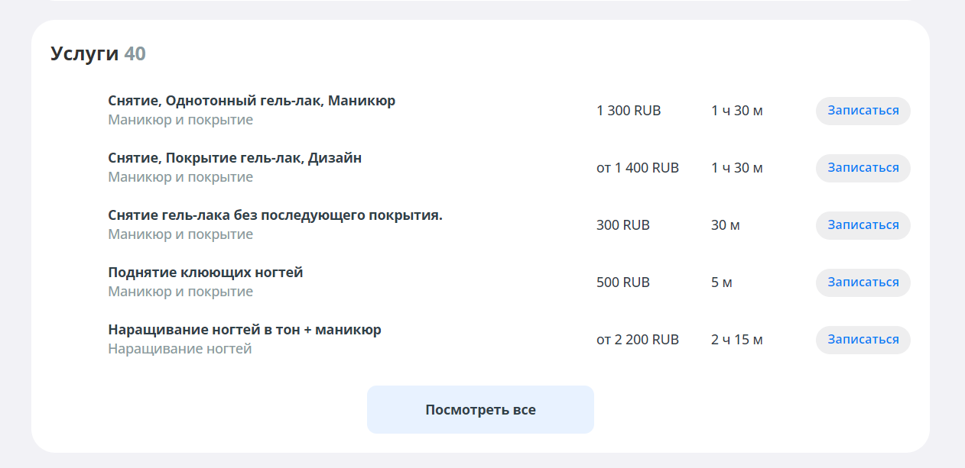

Рисунок 2 - Dikidi

Из плюсов данной программы можно выделить многофункциональность: можно полноценно управлять записью и вести бизнес прямо с телефона.

Из минусов:

Недостаточное количество интеграций со сторонними сервисами, в том

числе отсутствует чат-бот Telegram. Небольшой бесплатный функционал,

почти все функции требуют оплаты.

### Аналог 2

CRM-система для автоматизации и управления бизнесом в сфере услуг – Yclients.

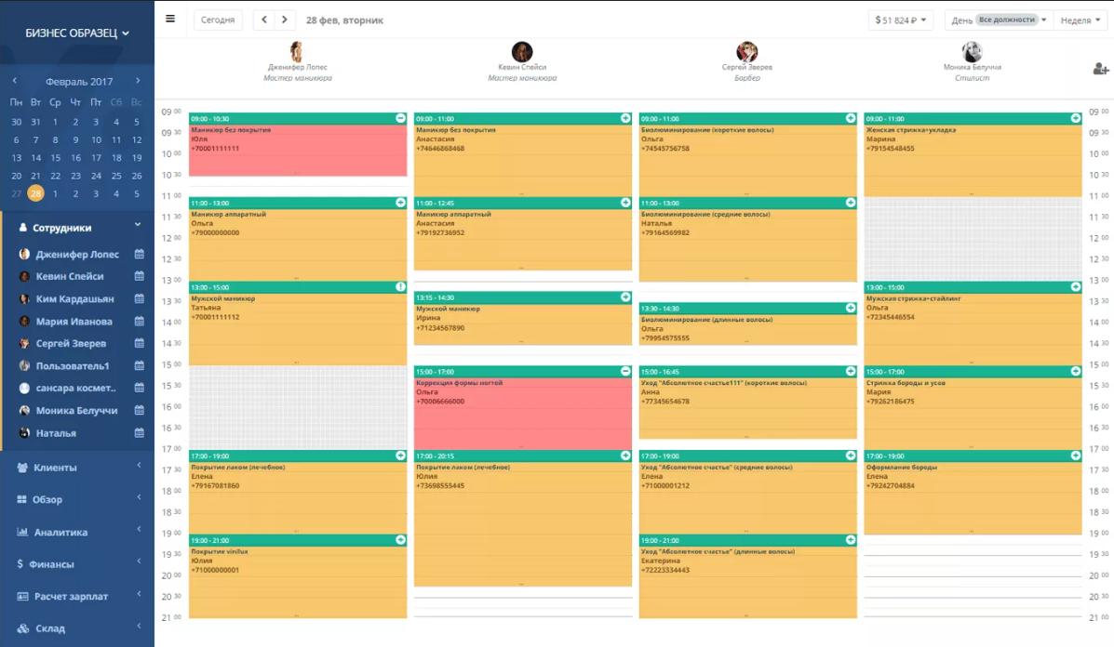

Рисунок 3 - Yclients

Из плюсов данной программы можно выделить поддержку записи на несколько услуг и к нескольким сотрудникам за один раз.

Из минусов:

Оплата 1300 рублей в месяц и нет бесплатного функционала. Сложная система, непонятная большинству пользователей. Программа постоянно зависает и вылетает.

### Аналог 3

Онлайн-сервис предварительной записи клиентов в онлайн-режиме посредством сайта для любой компании – ПоЗаписи.

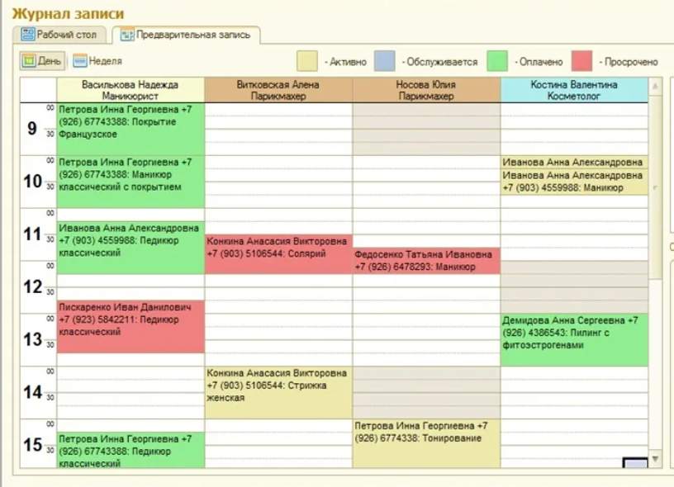

Рисунок 4 - ПоЗаписи

Из плюсов данного сайта можно выделить следующее: имеется функция «черный список», подробная статистика.

Из минусов:

Устаревший дизайн, сложный для понимания. Небольшой функционал. Оплата 13 рублей в день за каждого человека в записи.

1. **Предполагаемые к использованию технологии и модели**

Предлагаемое решение – создание базы данных при помощи СУБД SQLite, которая будет хранить данные о записях, мастерах, и услугах. Эта база данных обеспечит эффективное управление всеми данными. Для работы с базой данных будет разработано приложение на языке Python с использованием библиотеки tkinter. В рамках приложения пользователь сможет добавлять и удалять данные о мастерах, услугах, и записях. Интерфейс будет интуитивно понятным и адаптированным для пользователя. Программа обеспечит возможность удобного управления информацией и выполнения всех необходимых операций без необходимости использования внешних инструментов для обработки данных.